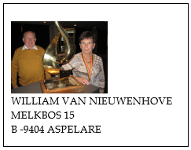
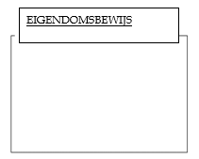
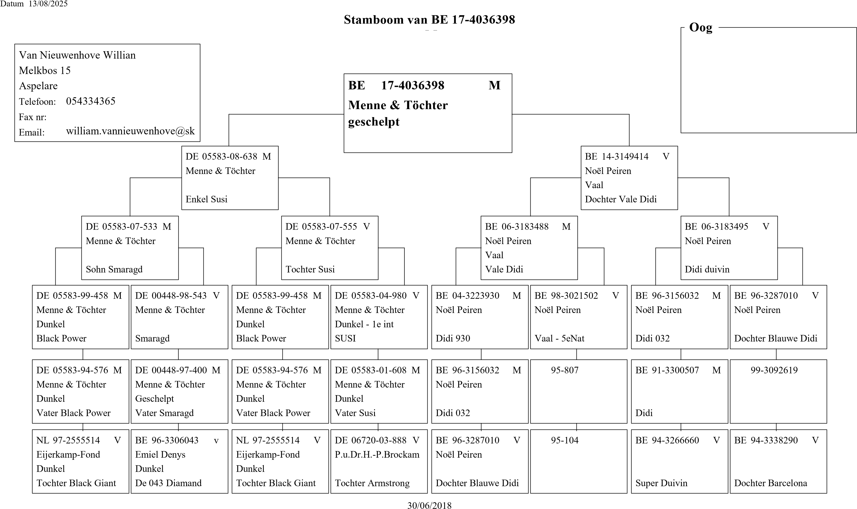
Montelimar - Denderbond Ninove – Jaarse - 8e/31
© 1998-2007 BERVER Automatisering Van Nieuwenhove Willian

